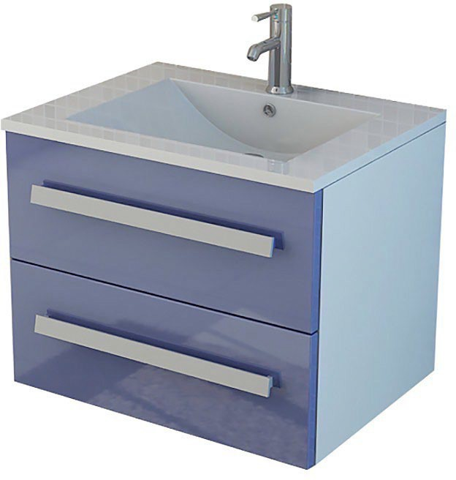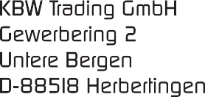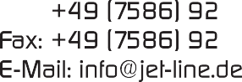

Aufbauanleitung für Modell

Arosa

badmöbelkauf.de

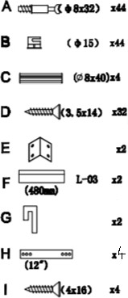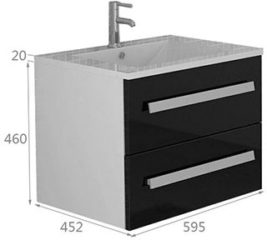

**Achtung: Vor dem Aufbau /** *Caution: Before Assembly:*

Bitte benutzen Sie eine kratzfeste Unterfläche zur Montage, damit dass Produkt nicht beschädigt wird.

Die Schrauben zuerst leicht von Hand eindrehen, damit die Einzelteile sich nicht verziehen. Sind alle Schrauben verarbeitet, über Kreuz festziehen.

Verwenden Sie hierfür bitte keinen Akkuschrauber. Bitte überprüfen Sie die Vollständigkeit des Lieferumfangs vor dem Aufbau (Lieferumfang siehe Seite 3).

/

*Please use a scratch-proofed underlayment for assembly to avoid damages at your product.*

*Screw the screws in by hand first to avoid bending the components. When are screws are processed, fix them criss-crossed. Please do not use an electric drill. Please check for completeness of the delivery content before assembly (see delivery content on page 3).*

**Abmessungen** / *Measurements*

**Aufbauanleitung** / *Assembly Instructions*

Bitte sehen Sie sich die Liste der Schrauben u. Ä. rechts an und überprüfen Sie, ob alles mitgeliefert wurde.

*Please take a view on the list on the right and check if all items are shipped.*

1. Nehmen Sie das Seitenteil 1 und verschrauben Sie es mithilfe der Teile A und B (Teile A und B werden immer in Kombination genutzt) mit den Mittelstücken 5, 6 und 4. Anschließend befestigen Sie die Unterseite 2 mit 1. Ziehen Sie die Schrauben noch nicht fest, befestigen Sie vorher Seitenteil 3 mit den Mittelstücken sowie Unterseite.

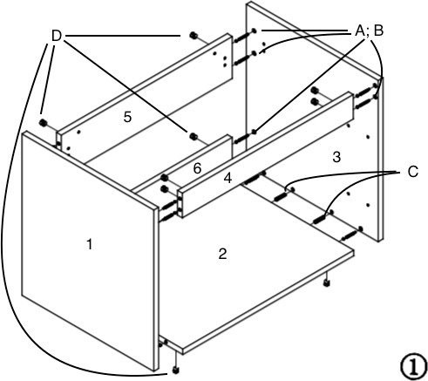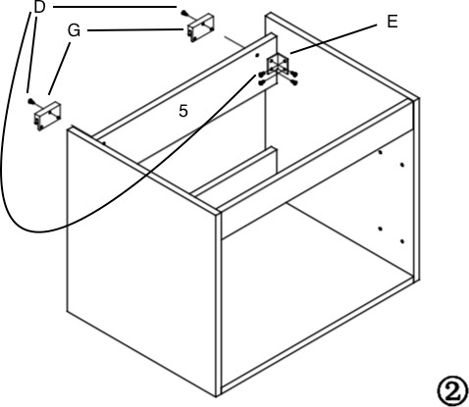

/

*Take side part 1 and connect it*

*with the middle parts 5, 6 and 4; using the screws A and B (Part A*

*and B are always used in combination). After that, connect the bottom part 2 with 1. Don’t tighten the screws yet! Connect part 3 with the middle parts and now screw the screws in crosswise.*

1. Befestigen Sie nun die beiden Teile G an Teil 5 mithilfe der Schrauben D. Verstärken Sie anschließend auf beiden Seiten die Befestigung des Teiles 5 an den Seitenstücken mithilfe der beigelegten Winkelteile.

/

*Connect now part G with part 5,*

*using the screws D. Reinforce the fixture of part 2 and 5 by mounting the squares at them.*

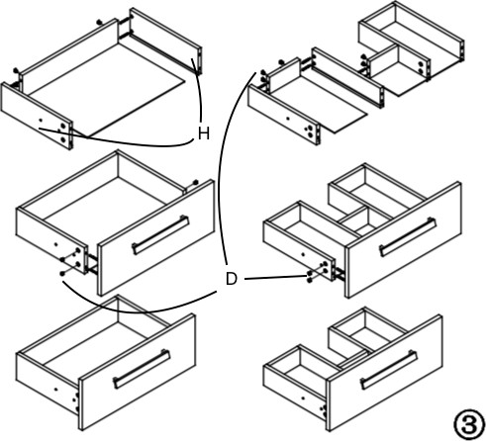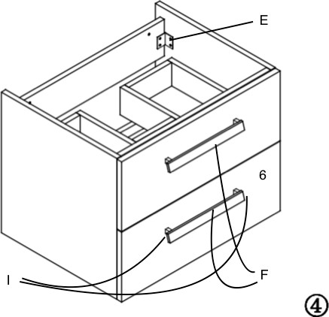

1. Montieren Sie nun die einzelnen Schubladenteile mithilfe der Schrauben D wie auf der Abbildung gezeigt. Anschließend befestigen Sie die Ausziehschienen an den Schubladenwänden, danach die Auszugsschienen ausziehen und an der inneren Seitenwand befestigen.

/

Now mount the single drawer parts together, just as shown at the illustration at the left-hand side. After that mount the rail at the exterior of the drawer side parts, then pull the rail

out and mount the rail at the interior of parts 1 and 2.

1. Montieren Sie den Schubladengriff F an die Außenseite der Schublade (6) mithilfe der beiden Schrauben I

/

*Mount the drawer handle at the*

*front part of the drawer, using the screws I*

Befestigen Sie zum Schluss ihr neues Möbelstück mit handelsüblichem Silikon. Dieses sollte vor der Benutzung mindestens 24h lang trocknen /

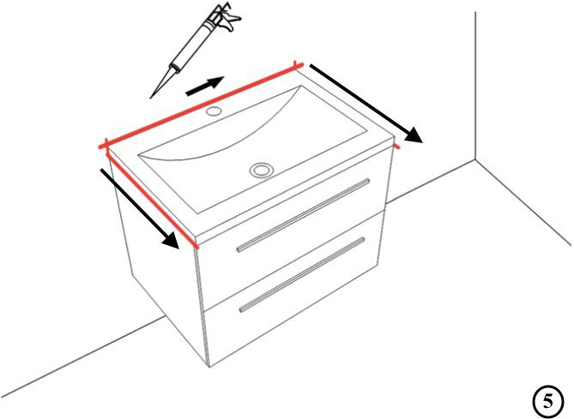

*In the end, mount*

*your new sink at a wall, using normal silicone. The silicone should be drying for at least 24 h before usage.*



**Reinigung- und Pflegehinweise für Waschbecken**

**Aus SMC (Hochwertiger Kunststoff)**

Damit Sie langfristig Freude an Ihrem neuen Waschbecken haben, empfehlen wir Ihnen folgende Pflegehinweise zu beachten:

* Zur Reinigung empfehlen wir übliche, nicht scheuernde oder abrasive Reinigungsmittel.
* Wir empfehlen ein sauberes, feuchtes und weiches Allzweck- oder Schwammtuch.
* Wir empfehlen jeden Kontakt mit Farbmitteln oder Farbstoffen zu vermeiden
* Waschtische aus SMC (Kunststoff) können mit einer feinkörnigen Polierpaste (z.B. Autopolitur) besonders gepflegt werden.